2024年海宁市初中学业水平考试报名公告

为切实做好我市2024年初中学业水平考试(以下简称中考)报名工作，现将有关事项通知如下：
一、报名要求
（一）报名条件
1.在本市初中（以电子学籍为准，下同）或市外初中就读的本市户籍应届初三学生，以及本市户籍的往届初中毕业生。
2.在本市初中就读的非本市户籍应届初三学生。
各类高中（含中等职业教育）的在校生、毕业生，应届初中毕业生之外的初中在校生，无初中学籍的学生，均不得报名。
（二）报考规定
1.所有初中毕业生均需在统一的招生系统中报名并参加中考。
2.中考报名原则上按照“学籍在哪里就在哪里报考”的要求进行，同时，允许跨区域就读的学生选择回户籍地报名参加中考。初中毕业生参加普通高中学校录取按照“在哪里报考就在哪里录取”的原则进行，一旦完成中考报名则不得更改。
3.回户籍地报考的学生均须填写《回户籍地报考学生申请表》（附件 1），并经转出、转入地的学校和教育考试部门审核通过；同时向就读学校申请在学籍网上打印《学生基本信息表》。
4.在本市初中就读的非本市户籍应届初三学生，可以报考我市公办普通高中、民办普通高中、中职学校。
二、报名地点
1.我市户籍或学籍的应届生在就读学校报名。
2.我市户籍的往届生和市外就读的应届生，在户籍所在地初中学校报名。
三、报名流程
报名分网上信息输入和网上审核两个阶段进行。网上信息输入时间为3月4日9:00至3月9日17:00。网上审核时间为3月11至3月12日。
1.符合报名条件的考生须在规定时间内登录网站“嘉兴市高中招生系统”（https://gzzs.zjjxedu.gov.cn:86/enrollsys/），认真阅读报名要求，如实录入报名信息，并确认录入报名信息的准确。
2.报名信息网上输入结束后，报名点学校对报名考生资格进行网上审核。对审核有问题的考生，及时要求补充材料。
3.网上审核提供材料
- 考生户口簿或户籍证明。
- 往届生还须提交初中毕业证书及1张蓝底2寸近期证件照。
- 回户籍所在地报考的考生还须提交1张蓝底2寸近期证件照、就读学校在学籍网上打印的《学生基本信息表》，嘉兴地区考生另须提交经转出地审核盖章的《回户籍地报考学生申请表》。
四、其他事项
体育考试、实验操作考试、中考政策加分、综合素质评价等事项遵循我市教育局相关文件要求。
因听障申请英语听力考试免考的考生，可凭残疾证或县级及以上医院医学证明及其相关材料，在中考报名时向报名点提出英语听力考试的免考书面申请，经教育考试部门审核批准可免试。免考听力成绩按“笔试成绩/笔试分值×听力分值”折算。
残疾考生申请考试合理便利办法参照【教育部、中国残联关于印发《残疾人参加普通高等学校招生全国统一考试管理规定》的通知】（教学（2017）4号）执行。申请表见附件2。
根据浙价费【2002】138号文件精神，中考报名费为65元/人。
五、考试科目与考点设置
（一）考试时间
1.体育考试。游泳项目考点设置在海宁市游泳馆，考试时间为4月12日。除游泳项目外，其他体育中考项目考点统一设置在海宁市紫微高级中学，考试时间为4月15日-4月19日。
2.科学实验操作考查。统一安排在5月13日—17日。
3.文化科目考试。统一安排在6月22日-23日，具体考试科目、考试时间和考试时长如下表：
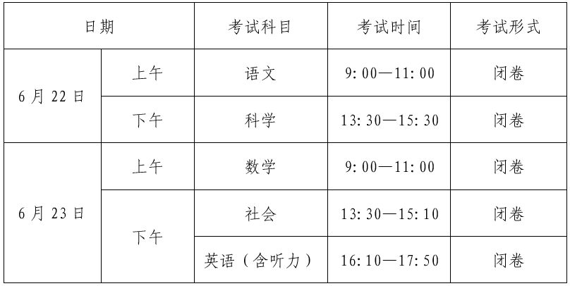
（二）考试方式
1.体育与健康科目测试以现场测试方式评定。
2.科学实验操作考查以现场操作评分方式进行。
3.文化科目考试均实行闭卷考试，不得使用计算器。
（三）分值结构
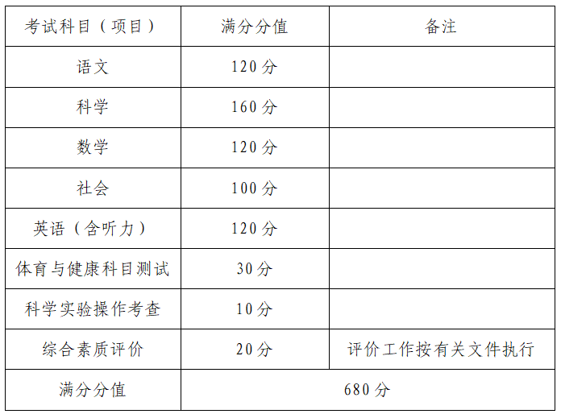
六、信息发布及咨询
海宁市教育考试中心微信公众号：“海宁教育考试”。咨询电话：0573-87010626。
海宁市教育局基础教育科：0573-87297963。
嘉兴各县市区教育考试相关部门联系方式：
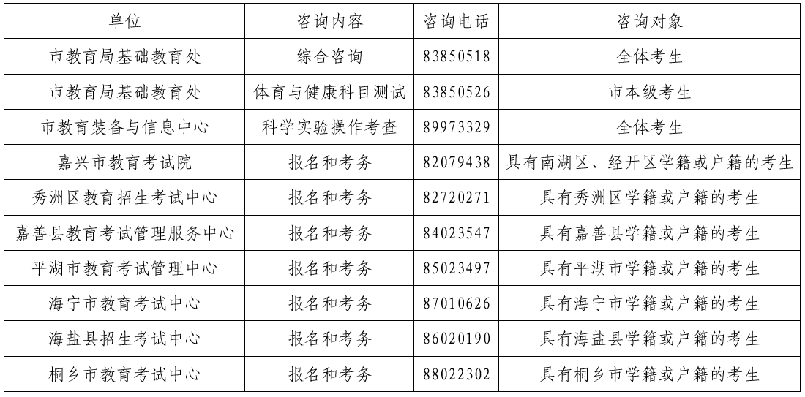
附件1《回户籍地报考申请表》
附件2《残疾人报考2024年嘉兴市初中毕业生学业水平考试合理便利申请表（样表）》

海宁市教育考试中心
2024年2月28日

附件1
回户籍地报考申请表
学生姓名 |  | 性 别 |  | 民 族
出生日期 |  | 身份证号
户籍所在地
家庭地址 |  |  | 联系手机
原就读初中  学校名称 |  |  | 原就读学校  联系电话
拟回户籍地报名学校名称 |  |  | 拟回户籍地报名学校电话
原就读初中学校审核意见 | (盖章)  年 月 日
原就读初中学校所在地教育考试部门审核意见 | (盖章)  年 月 日
拟回户籍地报名学校审核意见 | (盖章)  年 月 日
拟回户籍地报名初中学校所在地教育考试部门审核意见 | (盖章)  年 月 日
备注 | 1.此表由原就读初中学校打印；  2.此表一式四份，原就读初中学校及所在教育考试部门，拟报名的初中学校及所在教育考试部门各一份。
附件2
残疾人报考2024年嘉兴市初中毕业生学业水平考试
合理便利申请表（样表）
申请人姓名 |  | 性别 | 报名序号 | 残疾类别 |  | 残疾等级
有效身份证件号码 |  |  |  |  | 残疾人证号码
申请的合理便利 | 请在对应的方框勾选（可多选）  1.□ 使用盲文试卷 □ 使用大字号试卷 □ 使用普通试卷  2.□ 免除外语听力考试  3.□ 携带盲文笔 □ 携带盲文手写板 □ 携带盲文打字机  □ 携带电子助视器 □携带照明台灯 □ 携带光学放大镜 □ 携带盲杖 □ 携带盲文作图工具 □携带橡胶垫  4.□ 佩戴助听器 □ 佩戴人工耳蜗  5.□ 使用轮椅 □ 携带助行器 □ 携带特殊桌椅  6.□ 延长考试时间  7.□ 需要引导辅助  8.□ 需要手语翻译  9.□ 优先进入考点、考场
其他 | 如有其他便利申请，请在此栏内填写
申请人/申请人法定监护人签字： 、
（法定监护人签字的请说明情况，并提供监护人的相关有效身份证件复印件、联系方式等）
日 期： 年 月 日

